SIGMA - Sistema Integral de Gestión y Monitoreo de Activos
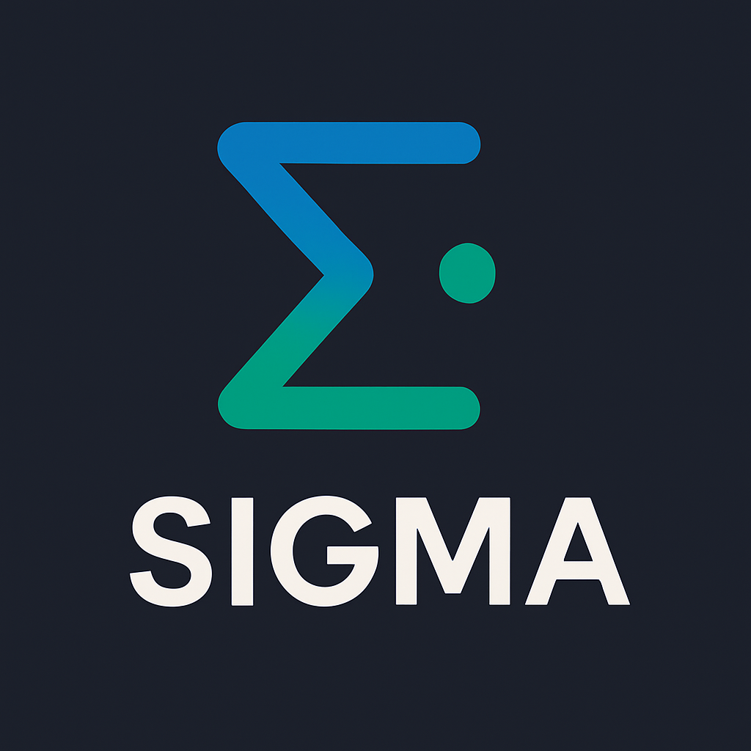
Problemática: Algunas empresas no cuentan con un sistema adecuado para registrar y gestionar sus activos tecnológicos, lo que genera desconocimiento sobre qué equipos poseen, dónde se encuentran y en qué estado están. Esta falta de control da lugar a los llamados “activos tecnológicos fantasmas”, afectando la precisión del inventario y dificultando una gestión eficiente de los recursos.

Objetivo General: Optimizar la gestión de activos tecnológicos de una empresa mediante un sistema de registro, seguimiento y control automatizado.

Objetivos Específicos:

- Registrar todos los activos tecnológicos de la empresa en un sistema centralizado.
- Localizar rápidamente cualquier activo tecnológico a través de la persona que lo tiene asignado.
- Monitorear el estado y la condición de cada activo tecnológico, generando alertas oportunas sobre vencimientos, mantenimientos y renovaciones necesarias.
- Programar mantenimientos preventivos automáticamente.
- Generar informes y paneles visuales enfocados en auditorías y en la toma de decisiones estratégicas.
- Reducir la ocurrencia de activos tecnológicos fantasmas mediante un control riguroso y actualizado del inventario.
- Mejorar la trazabilidad de cada activo desde su adquisición hasta su baja o retiro.
- Facilitar el acceso a la información de los activos desde un entorno centralizado y amigable para el usuario.

Justificación del Proyecto: En el entorno empresarial actual, los activos tecnológicos representan una inversión crítica que impacta directamente la productividad diaria de las organizaciones. Equipos como portátiles, teclados, monitores, impresoras, licencias de software y mobiliario de oficina no son simplemente "herramientas de trabajo", sino activos estratégicos que determinan la eficiencia operativa y la capacidad competitiva de la empresa.

La solución es nuestro sistema llamado SIGMA, una plataforma moderna, intuitiva y fácil de usar que facilita la gestión eficiente de activos dentro de cualquier organización. Con SIGMA, los usuarios pueden identificar rápidamente a quién está asignado cada activo tecnológico, programar y controlar mantenimientos preventivos o correctivos, visualizar gráficas dinámicas que permiten un análisis claro y preciso, así como asignar, registrar y hacer seguimiento detallado de los activos. Gracias a su diseño centrado en la experiencia del usuario y su potente dashboard interactivo, SIGMA simplifica tareas complejas y mejora significativamente la toma de decisiones.

Alcance: El sistema brindará herramientas clave para optimizar la gestión de activos, incluyendo un inventario detallado con fotos, documentos y especificaciones, así como trazabilidad de movimientos, asignaciones y responsables. Permitirá controlar préstamos y devoluciones, registrar activos con lector de código de barras y documentar incidencias en una bitácora.
Contará con alertas para vencimientos y mantenimientos, un calendario para programar actividades preventivas y correctivas, y funciones de reporte con exportación a Excel y gráficos. Su interfaz será intuitiva, permitiendo el uso básico sin capacitación y acceso a funciones avanzadas para administradores.
Limitaciones del Alcance: El sistema está diseñado exclusivamente para la gestión operativa de activos, por lo que no incluye funcionalidades relacionadas con la gestión de proveedores ni procesos de compras, tampoco contempla la integración directa con sistemas contables existentes aunque sí permite la generación de reportes exportables, ni incorpora módulos de facturación o manejo de cuentas por pagar.

